Познавательное развитие
Уважаемые родители! Первую и вторую неделю декабря мы работаем по теме «Зимушка-зима».
Мы продолжаем знакомиться с зимой как временем года. Вспоминаем зимние виды спорта. Активно экспериментируем со снегом, водой и льдом. Расширяем и обогащаем знания детей об особенностях зимней природы, особенностях деятельности людей в городе, на селе, о безопасном поведении зимой.
Познавательно-исследовательская деятельность
Мир физических явлений, окружающий ребенка, дает огромные возможности для развития познавательных способностей, любознательности. Предлагаем вам несложные задания экспериментального характера.
1. «Морозко».
Вам потребуются: две конфорки (с возможностью нагревания одной из них), два кружка – синий и красный, два кусочка льда.
Почитайте ребенку сказку:
Жила-была девушка Настенька. Она была красивая, работящая, все делала по дому, любила танцевать. И жил в деревне Иванушка – сильный и добрый молодец, под стать Настеньке. И вот пошла как-то Настенька в лес зимой за шишками. А в лесу жил дед Морозко и были у него две плитки – одна «холодильная», другая «горячильная». Когда наступала зима, Морозко все мог заморозить своей «холодильной» плиткой: кто прикоснется к «холодильной» плитке – сразу заледенеет. Вот воробышек маленький, шустрый такой, тепленький
подлетел нечаянно к «холодильной» плитке и сел на нее. И превратился живой воробышек в твердого и холодного, как лед. Увидел это дед Морозко и сказал: «Что же ты, воробышек не видишь? Здесь же синий кружочек – значит, плитка «холодильная», а красный кружочек означает – плитка «горячильная». Если хотел ты погреться, надо было подлетать к «горячильной» плитке!» Взял он бедного замерзшего воробышка, прислонил его к «горячильной» плитке и превратился ледяной воробышек обратно в живого. А Настенька шла по лесу, собирала шишки и вдруг увидела избушку деда Морозко. Дед Морозко обрадовался такой встрече: «Заходи, Настенька, гостьей будешь. Только смотри, не перепутай плитки: если хочешь погреться – грейся у «горячильной» – вот у той, где красный кружочек». Сказал он так и ушел в лес. Настенька осталась одна в избушке и решила навести порядок, прибраться: она подмела пол, вытерла пыль, но нечаянно задела кружочки на плитках, и они упали. Настенька этого не заметила. Захотела она погреться и прикоснулась к «холодильной» плитке. И превратилась Настенька из живой и теплой, в неживую, ледяную. Пришел дед Морозко, увидел, что плитки перепутаны, и не знает, что делать: как теперь разморозить Настеньку «горячильной» плиткой? Пошел дед Морозко в деревню за Иванушкой. Пришел Иванушка, увидел ледяную Настеньку и заплакал горючими слезами. Дед Морозко сказал, что можно разморозить Настеньку и превратить ее обратно в живую, но нужно узнать, какая из плиток «горячильная», а какая «холодильная». Но прикасаться к плиткам нельзя – они волшебные и можно заморозиться или сгореть! Стал Иванушка думать, как же узнать, где какая плитка...
Спросите, как решить эту сложную задачу? Вот у меня две плитки – одна «холодильная», а другая – «горячильная» и еще два кусочка льда. Как же помочь Иванушке?
Подведите ребенка к решению: «Вот как можно помочь Иванушке: положить по кусочку льда на каждую плитку. Там, где лед растает, плитка горячая». Могут прозвучать и неудачные подсказки: например, потрогать каждую плитку пальчиком или просто попробовать поставить ледяную Настеньку к одной из плиток. Следует обсудить с ребенком каждый вариант, показать, в чем его несовершенство. Иванушка взял кусочек льда и положил его на одну плитку. Положите лед на холодную конфорку. Ничего не случилось. Положите лед на другую плитку. Увидел Иванушка, как лед превращается... во что? – в воду! Понаблюдайте за таянием льда.
И тогда Иванушка положил красный кружок около «горячильной» плитки, а синий кружочек – около «холодильной» и сказал: «Дед Морозко, больше не трогай кружочки. Ну а если случайно их перепутаешь, то теперь ты знаешь, как узнать, где «холодильная», а где «горячильная» плитка». Поднес Иванушка Настеньку к «горячильной» плитке, и Настенька из ледяной превратилась обратно в живую. Счастливые Иванушка и Настенька вернулись в деревню и стати там жить-поживать и добра наживать. Тут и сказке конец, а кто слушал – молодец!
Формирование элементарных математических представлений.
Предлагаем вам занятия по математике.
Занятие 1.
Вам необходимо приготовить: картинка Буратино, купюры и монеты разного достоинства, карандаш, ластик, тетрадь в клетку.
Вспомните с ребенком отрывок из сказки А.Н. Толстого «Золотой ключик, или Приключения Буратино», в котором Буратино продает «Азбуку» и получает за это золотые монеты. Затем уточните у ребенка: «Кто купил Буратино „Азбуку“? (Папа Карло.) Чем расплатился папа Карло за книгу? (Деньгами.) Как ты думаешь, зачем нужны деньги семье? Какие бывают деньги?». Уточните ответы ребенка: «Деньги бывают бумажные – они называются «купюры» (показывает купюры разного достоинства) и металлические – они называются «монеты» (покажите монеты разного достоинства). Давай расскажем Буратино, что в нашей стране, России, купюры называются рублями, а монеты – копейками (покажите монеты достоинством 1, 5, 10 копеек) и рублями (покажите монеты достоинством 1, 2, 5, 10 рублей)».
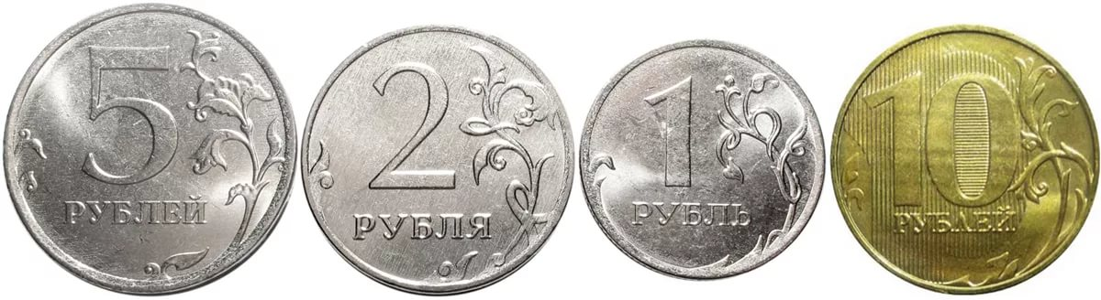
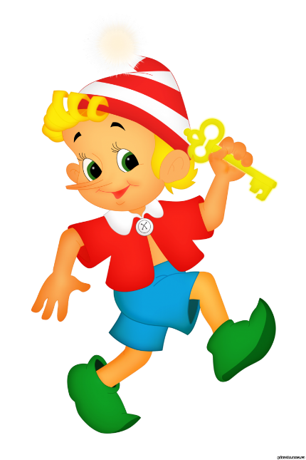
Игровое упражнение «Буратино учится рисовать точки и черточки». (в тетради).
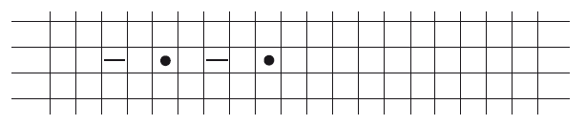
Занятие 2
Материал: карандаш, тетрадь, линейка, ластик, ручка, ценники (от 1 до 10 рублей); круги двух цветов (по 10 шт. каждого цвета), песочные часы с интервалами в 1 минуту. Монеты достоинством 1, 2, 5, 10, счетные палочки.
Игровое упражнение «Делаем покупки».
Поиграйте с ребенком в магазин. Разложите на столе предметы, и спросите: «В каком магазине мы можем купить эти предметы? (Канцелярские товары.) Как ты думаешь, для чего нужны эти предметы?» (Для учебы в школе.)
Около каждого предмета поставьте ценник (от 1 до 10 рублей) и объясните, что цена указывает на стоимость предмета. Предложите ребенку купить школьные принадлежности и уточните, как это сделать: посмотреть на ценник для определения стоимости предмета и подобрать соответствующие монеты.
Во время покупки ребенок поясняет свои действия: называет выбранный предмет, его стоимость и достоинство монеты, необходимой для осуществления покупки.
Игровое упражнение «Считаем по-разному».
Разложите на столе 10 кругов одного цвета.
Посчитайте количество кругов. Поясните: «Считая круги, ты пересчитывал все фигуры. За меру счета мы принимали один предмет. В школе для быстроты счета учатся считать по-разному: по два, по три, по пять предметов».
Под первым рядом кругов положите 2 круга другого цвета и поясните: «Теперь нашей мерой будет число два».
На некотором расстоянии разместите еще 2 круга и вместе с ребенком посчитайте: «Два, четыре», показывая жестом количество кругов.
Выложите на расстоянии еще 2 круга и вместе с ребенком назовите количество кругов: «Два, четыре, шесть».
Таким образом ребенок считает до 10. Затем он еще раз пересчитывает круги: «Два, четыре, шесть, восемь, десять», – каждый раз круговым жестом указывая на количество кругов, соответствующее числу.
Игровое упражнение «Успей вовремя».
Расскажите ребенку: «Человек всегда хотел измерить время. Для этого он придумывал разные приборы, например, песочные часы».
Покажите песочные часы с интервалом 1 минуту и предложите выложить из счетных палочек разные фигуры и закончить задание через минуту, когда пересыплется весь песок в песочных часах.
По окончании заданного времени посмотрите сколько фигур получилось.
Занятие 3.
Вам понадобится: 20 квадратов одного цвета, 10 кругов, песочные часы, тетрадь, карандаш, разрезные картинки из геометрических фигур.
Игровое упражнение «Узнай, сколько пар».
Разложите перед ребенком 20 квадратов.
Предложите ребенку разместить квадраты парами и сосчитать их.
Затем попросите ребенка над каждой парой квадратов положить по одному кругу. По окончании выполнения задания спросите: «Сколько кругов ты положил? На что указывают круги? (Круги указывают на количество пар квадратов.) Сколько пар квадратов в числе двадцать?» (Десять пар.)
Игровое упражнение «Успей вовремя».
На столе картинкой вниз положите 10 карточек (из игры «Колумбово яйцо»), предложите взять конверт с разрезанными частями и собрать из них картинку за 2 минуты (показывает песочные часы).
Игровое упражнение «Рисуем заборчик».
У ребенка тетрадь в клетку, на которой дано начало задания
Занятие 4.
Приготовьте 2 стакана (один – с семечками, другой – с пшеном), 2 прозрачные миски, столовую ложку, стакан, колечко и полоску картона, счеты, плоские геометрические фигуры.
Игровое упражнение «Готовим корм для птиц».
На столе поставьте 2 стакана (один – с семечками, другой – с пшеном), 2 прозрачные миски, столовую ложку, стакан, колечко и полоску картона. Все накройте салфеткой.
Предложите ребенку приготовить корм для птиц и уберите салфетку.
Смешайте пшено и семечки в миске и измерьте то количество корма, которое вы дадите птицам. Для этого из предложенных мер, ребенок пусть выберет те, которые удобны для измерения. Договоритесь о том, что измерение будете производить столовой ложкой.
Ребенок производит измерение в соответствии с правилами (полная ложка без горки). Отложите на счетах соответствующее количество косточек в момент пересыпания корма в другую миску. По окончании измерения пересчитайте косточки.
Затем спросите: «Сколько косточек ты отложил? Что обозначает число десять, которое ты получил при измерении? Сколько корма находится в миске?» (Десять столовых ложек.)
Вместе с ребенком пересыпьте корм в прозрачный пакет.
Игровое упражнение «Собираем скворечник».
Нарисуйте на листе контурное изображение скворечника с прорисованным посередине кругом (см. рис.)
Определите вместе с ребенком форму частей скворечника. Затем предложите составить такие же скворечники из разрезанных частей (образец убирается).
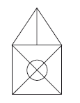
Игровое упражнение «Тик-так».
На столе разложите картинки с разными видами часов: будильник, наручные часы, настенные часы с кукушкой пр. Расскажите ребенку, что все они изобретены человеком для определения времени.

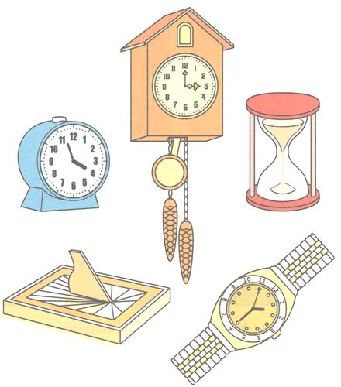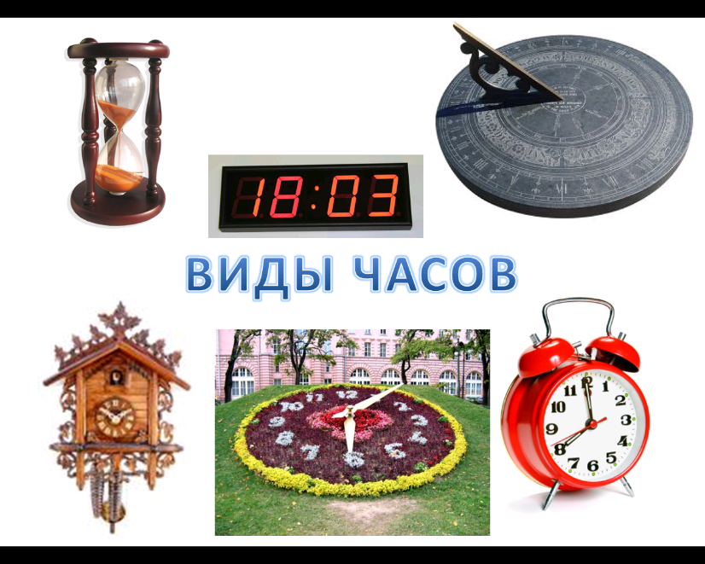
Ознакомление с предметным миром.
Предлагаем вам вместе с ребенком совершить путешествие в мир кожаных изделий.
Вам понадобятся картинки, на которых изображены предметы одежды, обувь, галантерейные изделия и музыкальные инструменты из кожи; кожаные узкие полоски и лоскутки прямоугольной формы.
Рассмотрите и определите, что на картинке изображена одежда (брюки, юбка, кепка, пиджак, жилет, перчатки), поясните, из чего она сшита (из кожи).
На следующей картинке изображена обувь (ботинки, сапоги, туфли, сандалии), выясните, из какого материала она сшита (из кожи).
Далее рассмотрите картинки с музыкальными инструментами (барабан, волынка), выясните, что у них общего (для их изготовления использовали кожу).
Определите, какие предметы нарисованы на последней картинке (сумка, кошелек, портфель, ремень), уточните, из чего сделаны эти вещи (из кожи).
Расскажите ребенку, что кожа – материал рукотворного мира, вещи, представленные на выставке, сделаны человеком, и сделайте вывод: предметы, сделанные из кожи, относятся к рукотворному миру.
Расскажите: «Кожа – очень прочный, надежный, полезный материал. Человек с древних времен делал из кожи множество разных вещей: шатры кочевников, кожаные щиты, которые защищали во время сражений, плоты, лодки, седла, попоны и многое другое. Сейчас из кожи делают спортивные мячи, обувь, различные украшения, обивку мебели».
Далее проведите опыты с лоскутками кожи. Определите ее свойства: цвет (коричневая, серая, светлая и т. д.), толщину (толстая, тонкая); помните кожу, сожмите ее, попробуйте разгладить рукой, определите, что кожа – гладкая, мягкая и более твердая, чем ткань, не мнется и легко распрямляется, попробуйте разорвать лоскутки кожи – кожа не рвется.
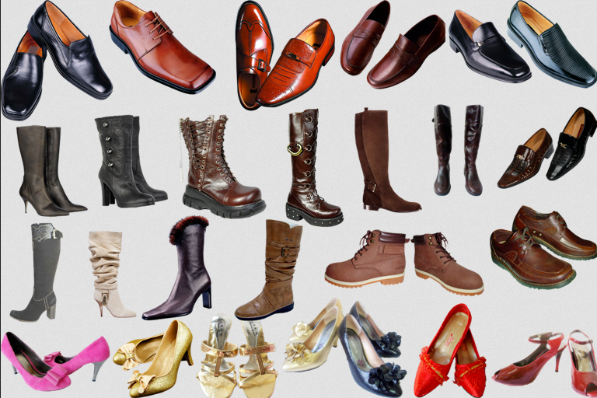

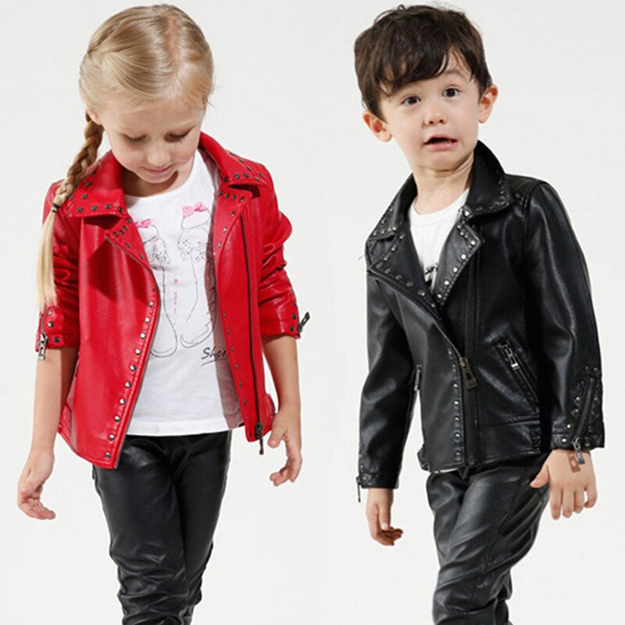
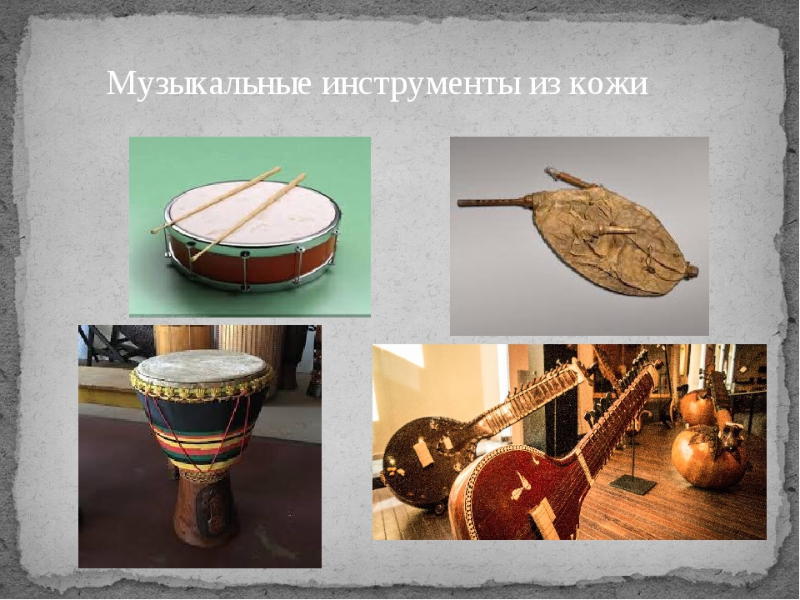
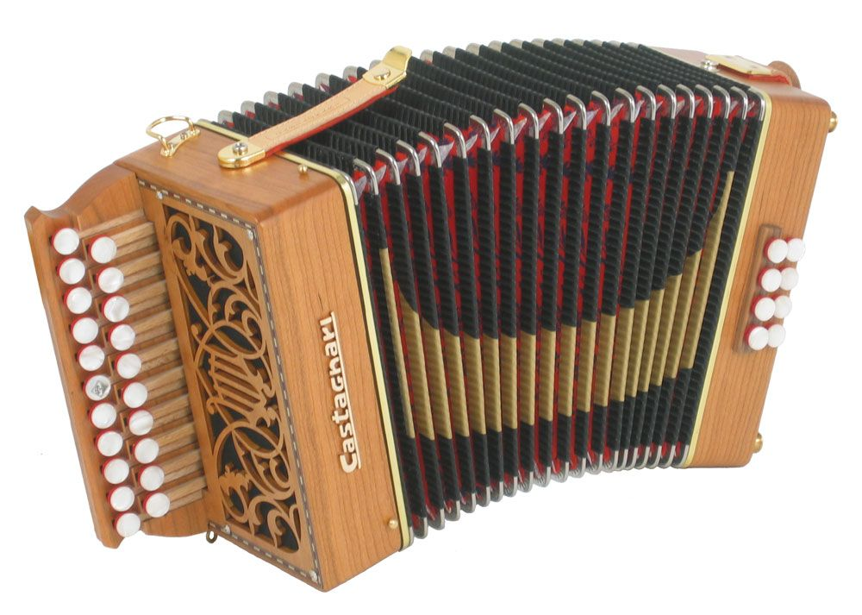

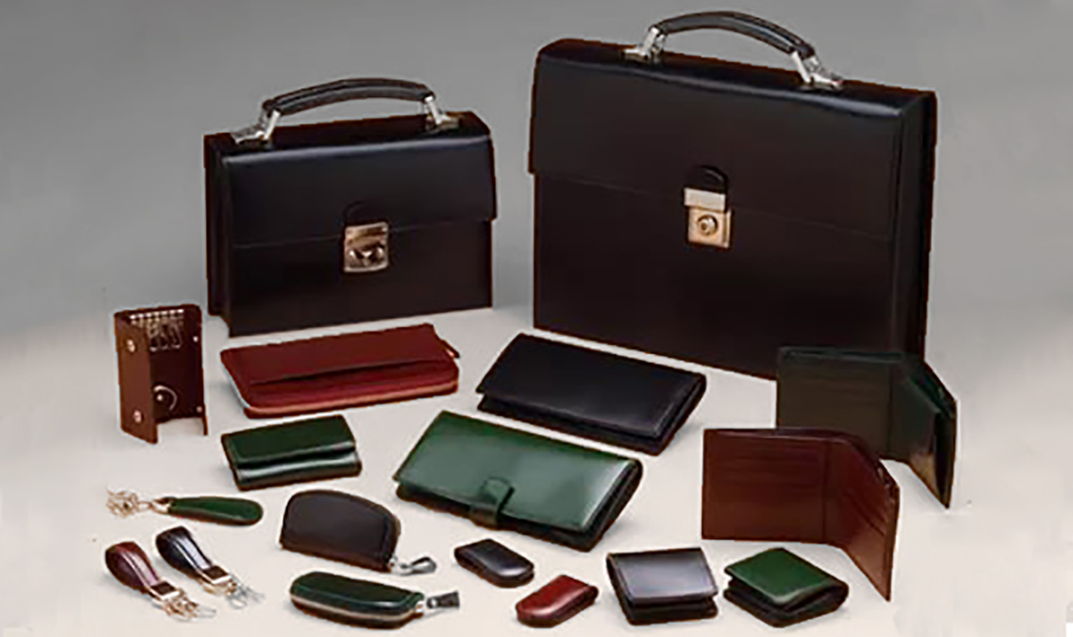
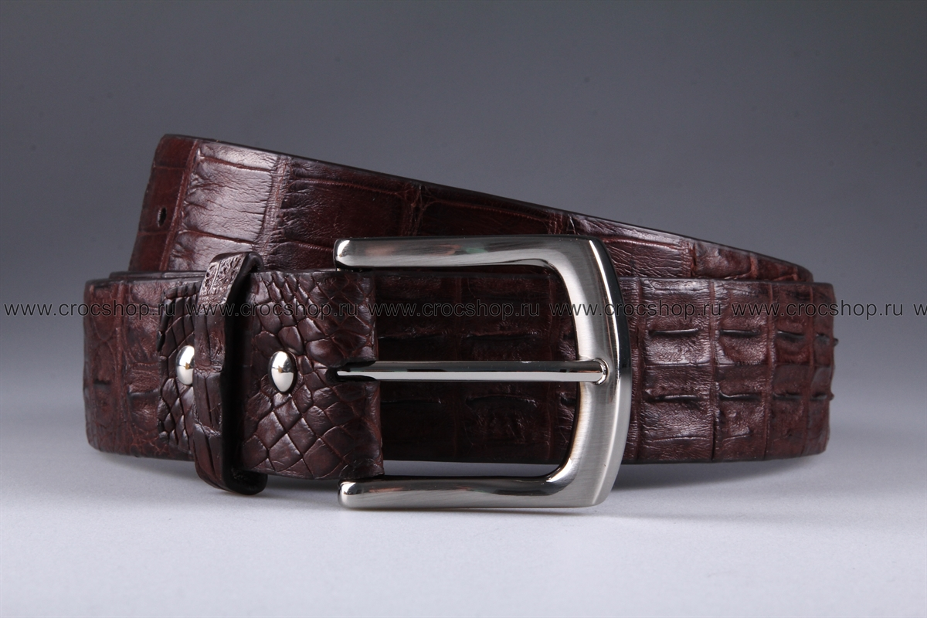

Ознакомление с природой
Обратите внимание ребенка на изменения, которые произошли в природе в зимний период. Познакомьте его с особенностями приспособления животных к среде обитания зимой.
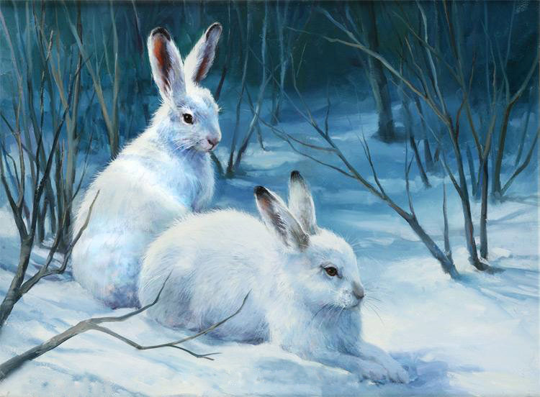

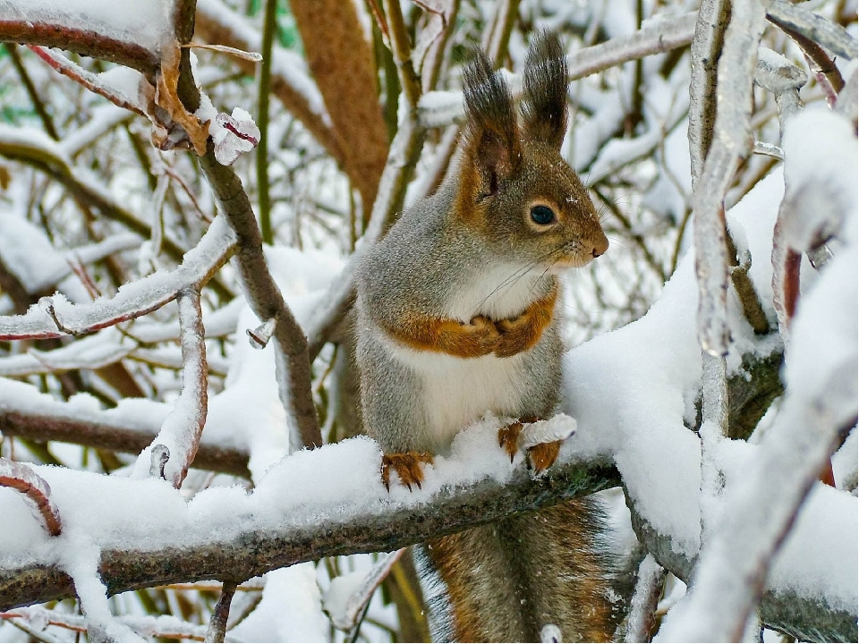

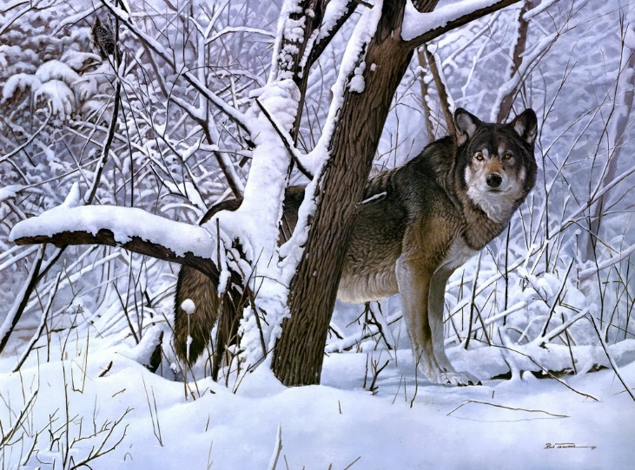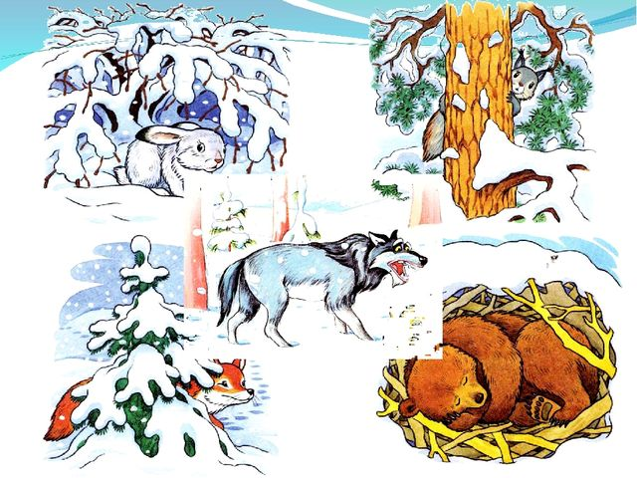

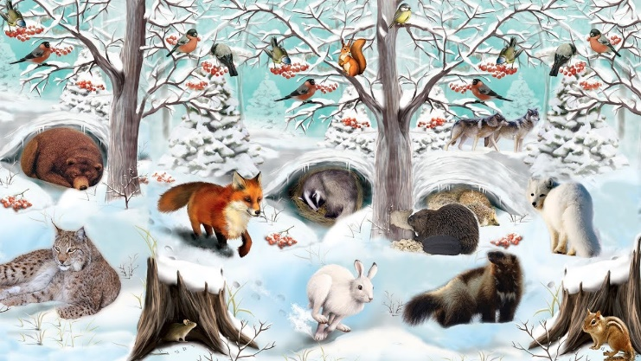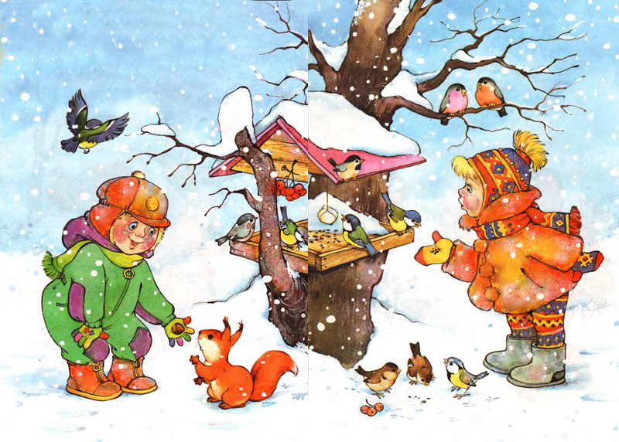
Пережить зиму животным поможет подкормка. Для диких животных создаются охотхозяйства. Опытные лесничие знают звериные тропы и места кормежки животных. Для подкормки диких животных используют сено, веники и даже соль. Прикармливают зверей до тепла, ведь весной снег более плотный и найти под ним пищу гораздо сложнее. Для птиц делают кормушки. Птиц нужно не кормить, а подкармливать, чтобы они не разучились добывать пищу в природе. Воробьям и голубям подходят: ячмень, пшеница, сырые крупы, семечки, сухие хлебные крошки. Синичкам, кроме семечек и сухих хлебных крошек, в сильные морозы можно предложить кусок несоленого сала или сливочного масла. Для снегирей и свиристелей можно заготовить сушеную рябину и боярышник. Подойдут также: сваренное вкрутую и измельченное яйцо, кусочки сырой говядины, творог, ломтики яблока.
Речевое развитие
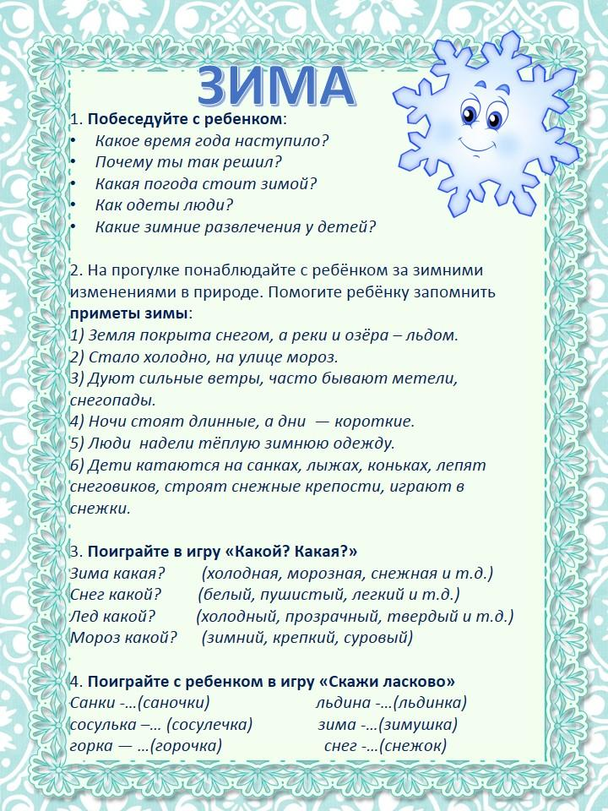
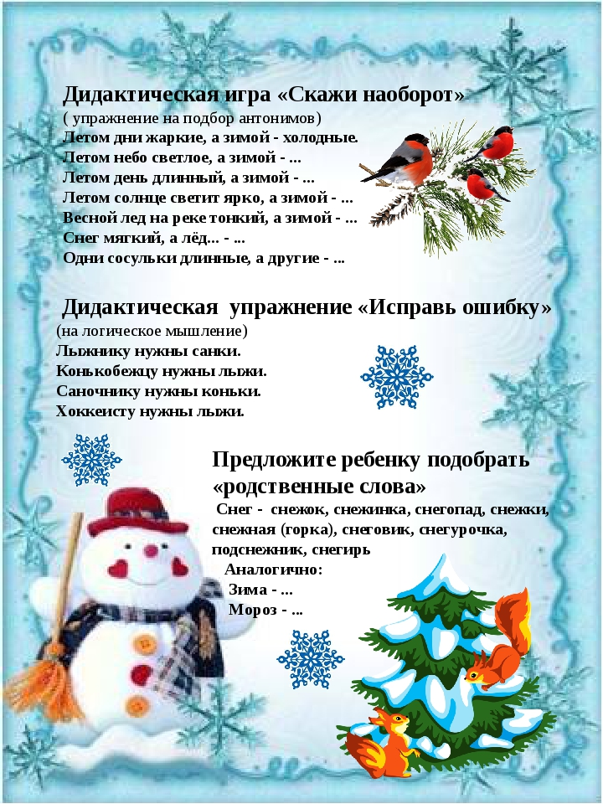
Выучите с ребенком стихотворение
Зимушка-зима
Снег ложится на дома,
Речка льдом покрылась.
Это зимушка-зима
В гости к нам явилась.
Как нам зиму не любить:
Выйдем на прогулку,
Бабу снежную лепить
Будем в переулке.
Будем мы играть в снежки
Там, где снег глубокий.
Побежим вперегонки,
Разгорятся щёки.
Как на санках да с горы
Полетим проворно,
Смех весёлой детворы
Зазвенит задорно.
(Ю.Никонова)
Рассмотрите с ребенком иллюстрации в книгах. Для этого вам необходимо иметь несколько хорошо иллюстрированных книг: сборник сказок с рисунками одного художника, сборник сказок с рисунками разных художников; книгу, в которой представлена только одна какая-нибудь сказка, песенки и потешки с рисунками Ю. Васнецова и т. п.
«Какие рисунки тебе особенно понравились и почему?» – спросите у ребенка.
Назовите художников и расскажите об оформлении одной из книг, например, книги со сказками А. Пушкина (рисунки А. Елисеева). Покажите первую и последнюю страницы обложки, обращая внимание на единый цвет, орнамент, рисунки. Покажите повторяющиеся элементы оформления на страницах и т. д. Объясните, что каждый рисунок – это источник информации.
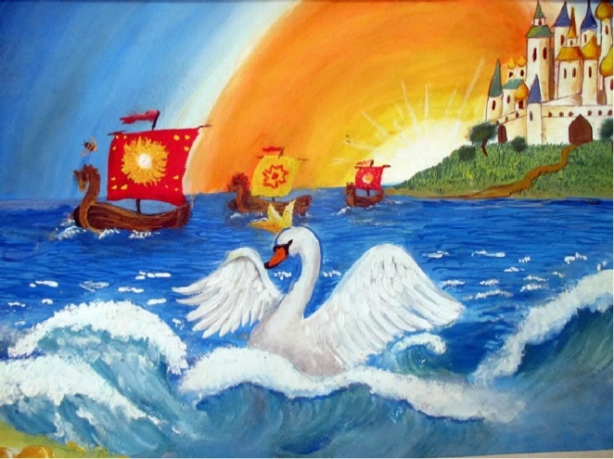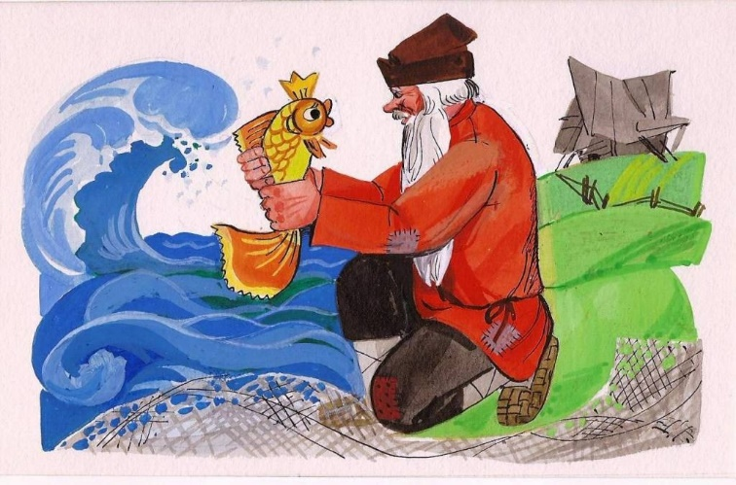
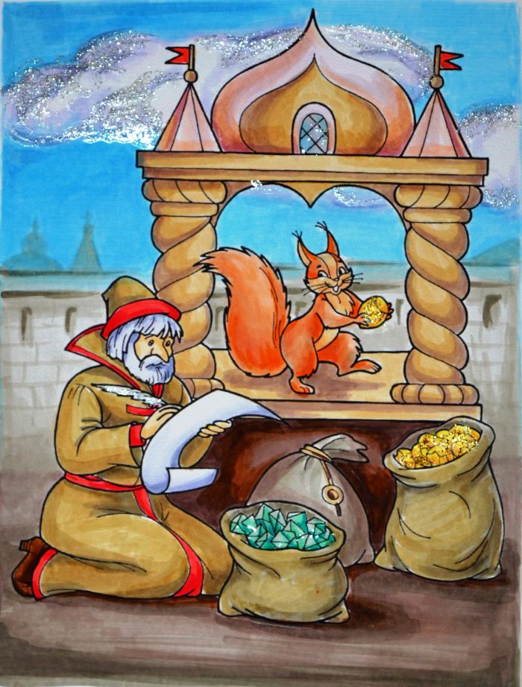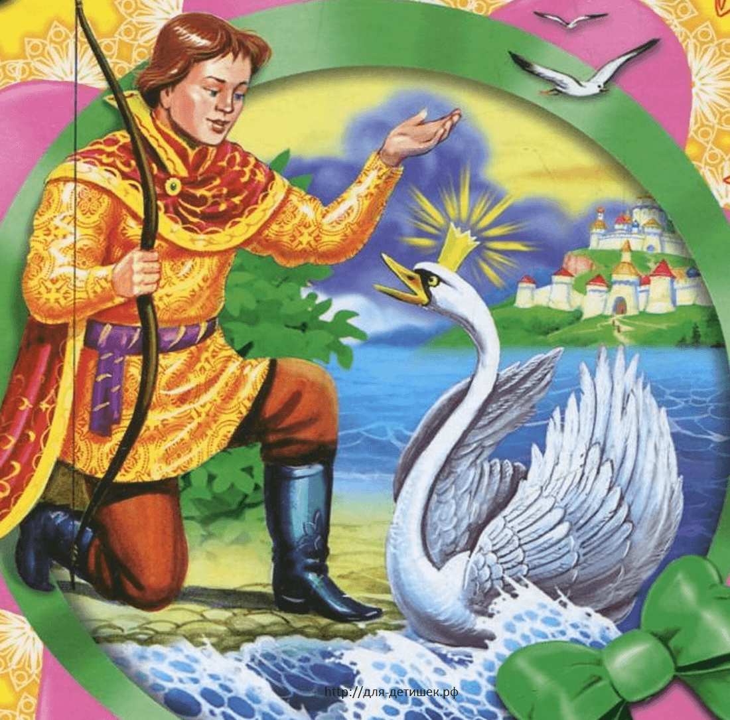
Развитие фонематического восприятия – одна из важнейших задач развития речи дошкольников. Предлагаем вам игровое занятие по звуковой культуре речи.
Прочитайте ребенку стихотворение:
«По тропинке, по дорожке шли четыре понарошки, а навстречу на горошке проезжали три картошки. Если каждой понарошке дать на завтрак по картошке, то одной из понарошек что достанется?»
«Итак, что достанется четвертой понарошке? – спросите у ребенка. – Или ей совсем ничего не достанется? (Горошек.)»
Повторите первые четыре строчки стихотворения и попросите назвать слова со звуком ш. Затем предложите сосчитать звуки в словах шли, шаги и назвать их.
«Ша – это звук или часть слова? – спросите у ребенка. – Попробуй вспомнить другие слова, начинающиеся на ша-. (Шары, шалаш, шалунья…)».
Потом загадайте детям загадку:
Посадили зернышко —
Вырастили солнышко.
(Подсолнух)
А. Рождественская
Объясните, почему это не одуванчик, тоже маленькое солнышко, а подсолнух. Попросите ребенка повторить загадку, каждый раз выделяя голосом ударное слово.

